TALLER NRO 2 WORD

₥ARIANA SEPÚLVEDA
DΩNIELα Ⱨ O∟GUIN
╤ATIANⱥ PÉREZ

PROMOVEER LA INFORMACION DEL TALENTO HUMANO DEACUERDO CON LA NORMATIVIDAD

VLADIMIR ARENAS
INSTRUCCTOR

SERVICIO NACIONAL DE APRENDIZAJE – SENA
GESTION DEL TALENTO HUMANO
CENTRO DE COMERCIO
MEDELLIN
2014

Nombre | Elemento | Imagen | Descripción
PSE | Computador e internet |  | Es un medio de pagos desarrollado por ACH Colombia, que permite a todos los clientes de las entidades financieras pertenecientes a la red ACH, realizar pagos y compras en Internet.
Factura Net |  | 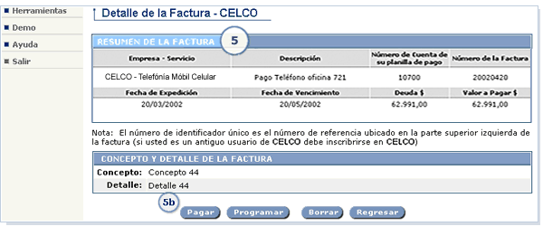 | Es un sistema a través de Internet, que te permite administrar y pagar todas tus facturas de manera cómoda, rápida y segura.
CRM |  | 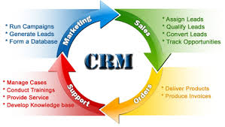 | Sistemas informáticos de apoyo a la gestión de las relaciones con los clientes, a la venta y al marketing. Con este significado CRM se refiere al sistema que administra un data warehouse (almacén de datos) con la información de la gestión de ventas y de los clientes de la empresa.
E-Business |  |  | se refiere al conjunto de actividades y prácticas de gestión empresariales resultantes de la incorporación a los negocios de las tecnologías de la información y la comunicación (TIC) generales y particularmente de Internet, así como a la nueva configuración descentralizada de las organizaciones y su adaptación a las características de la nueva economía
Cross-selling |  |  | A la táctica mediante la cual un vendedor intenta vender productos complementarios a los que consume o pretende consumir un cliente. Su objetivo es aumentar los ingresos de una compañía. Así, a una persona que va a comprar un teléfono móvil recibe la recomendación de comprar también una funda, un cargador para el coche o un soporte para utilizarlo como GPS. Se le ofrecen productos relacionados con el producto en el que está interesado que encarecen la venta.
Pagos en linea |  |  | A la táctica mediante la cual un vendedor intenta vender productos complementarios a los que consume o pretende consumir un cliente. Su objetivo es aumentar los ingresos de una compañía. Así, a una persona que va a comprar un teléfono móvil recibe la recomendación de comprar también una funda, un cargador para el coche o un soporte para utilizarlo como GPS.  Es un sistema de pago que facilita la aceptación de pagos electrónicos para las transacciones en línea a través de internet. Los EPS o sistemas de pagos electrónicos, realizan la transferencia del dinero entre compradores y vendedores en una acción de compra-venta electrónica a través de una entidad financiera autorizada por ambos. Es, por ello, una pieza fundamental en el proceso de compra-venta dentro del comercio electrónico.
Pago de factura

GTH
2.

3.

4.

5.
“EL QUE NO CONOCE SU HISTORIA ESTA CONDENADO A REPETIRLA”
.

7. Laboratorio1_Word.doc.docx

